بسم الله الرحمن الرحیم

سری نهم تمرینات درس شبیه سازی فیزیک

حسین محمدی – 96101035

توجه: با کمک متغیرهای اولیه ی کد، گام ها و تعداد خانه ها و.. را کنترل کنید، کد برای اجرای کد به کتابخانه های numpy و matplotlib نیاز مند است. تمامی نمودارها با کپشن و لیبل رسم شده اند. برای نمایش شکل در اولین اجرا کد را دو بار ران کنید.

خب این تمرین، مقایسه ای است بر آلگوریتم های حلِ عددی معادلات دیفرانسیل.

اول نمودار مکان بر زمان را برای همه ی آلگوریتمهای تدریس شده ببینید: ( این سه نمودار برای مقادیر مختلفِ گام پیشروی (h) و شرایط اولیه یکسان رسم شده اند، سرعت های اولیه ی تمامی شکل های زیر 2 واحد است.)

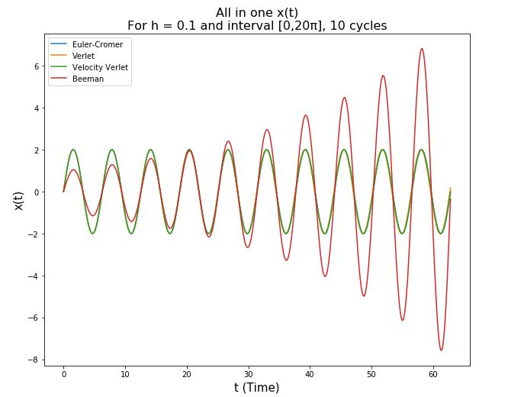

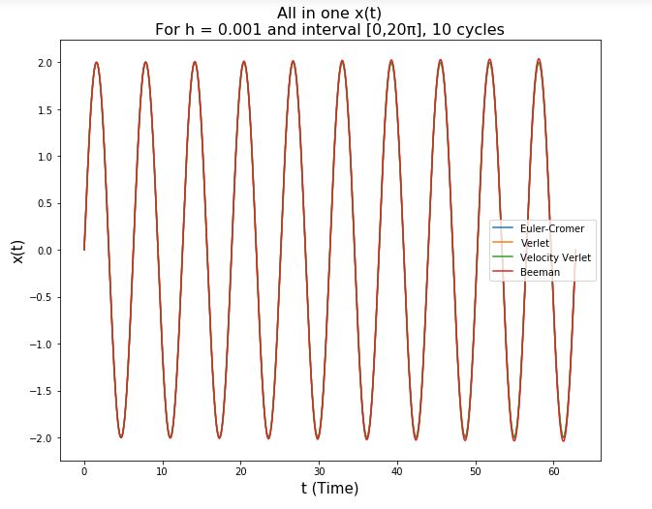

مشاهده می شود که در گام های خیلی کوچک، عملکرد آلگوریتم ها مشابه است به طوری که در نمودار آخری، تمامی 4 نمودار بر هم منطبق شده اند. در گام های بیشتر، آلگوریتم بیمن خیلی ضعیفتر است، و آلگوریتم اویلر-کرمر و ورله، مشابه عمل می کنند. ( در شکل ها نمودار آبی رنگ معلوم نیست زیرا زیرِ نمودار آلگوریتم ورله قرار گرفته است.)

حال نمودارهای سرعت بر حسب مکان را ببینیم:

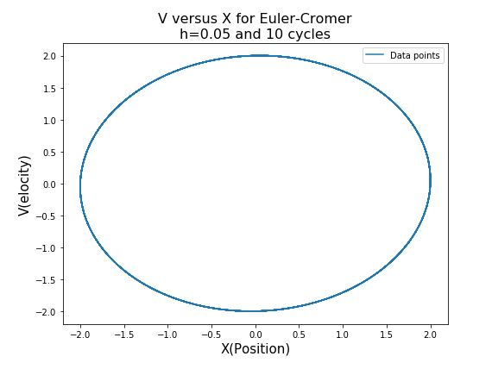

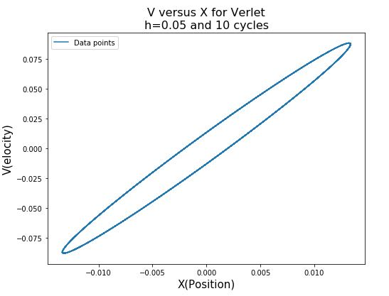

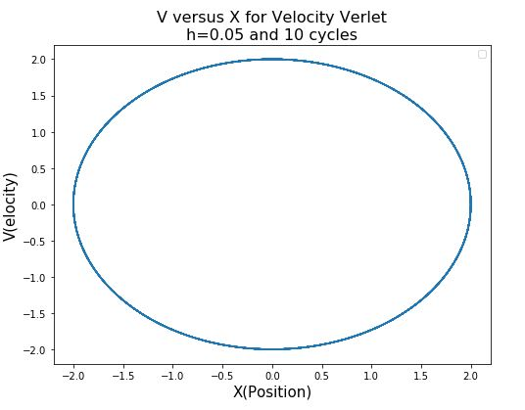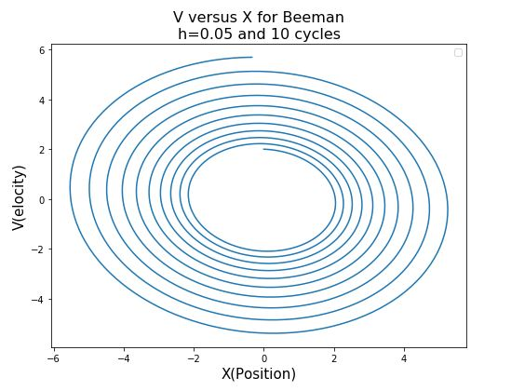

برای ورله سرعتی، اکثر اوقات نمودار فضای فاز، به صورت بیضی مورب است.

با توجه به این اشکال، آلگوریتم های ورله – ورله سرعتی – اویلر کرمر داری بقای انرژی هستند ( حداقل به صورت ظاهری و در حد دقت های رایانه)

و آلگوریتم بیمن هم به وضوح انرژی را حفظ نمی کند.